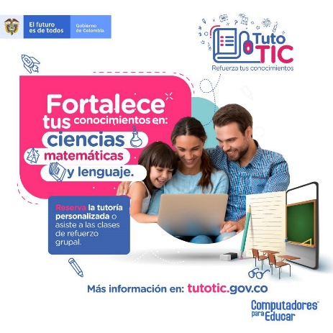
Copy para Facebook – Instagram – cadena de whatsapp:
El Ministerio TIC, el Ministerio de Educación y Computadores para Educar se unen para fortalecer las competencias de los estudiantes desde grado 1° hasta 11°, en matemáticas, ciencias y lenguaje, apoyados en herramientas TIC.
Si eres estudiante podrás recibir apoyo a través de dos acciones: Masterclasses en vivo y tutorías personalizadas por videollamada o vía telefónica GRATIS. 🎓📚👨‍
¡Ingresa a tutotic.gov.co y accede a tu refuerzo escolar desde cualquier región del país!
Pasa la voz con tus colegas, familiares y amig@s🗣️ 💬👉 #TutoTIC
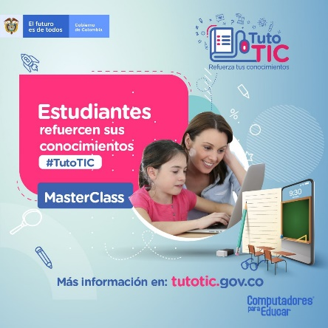

Copy para Facebook - Twitter- Instagram:
Conéctate a las masterclasses en vivo en el canal de YouTube de @CompuParaEducar. ¡Refuerza tus conocimientos con #TutoTIC!
Ingresa a Tutotic.gov.co, prográmate y conéctate.
@ministerio_tic @mineducacioncol @compuparaeducar

